СХЕМА ТКАЦКИХ ПЕРЕПЛЕТЕИЙ
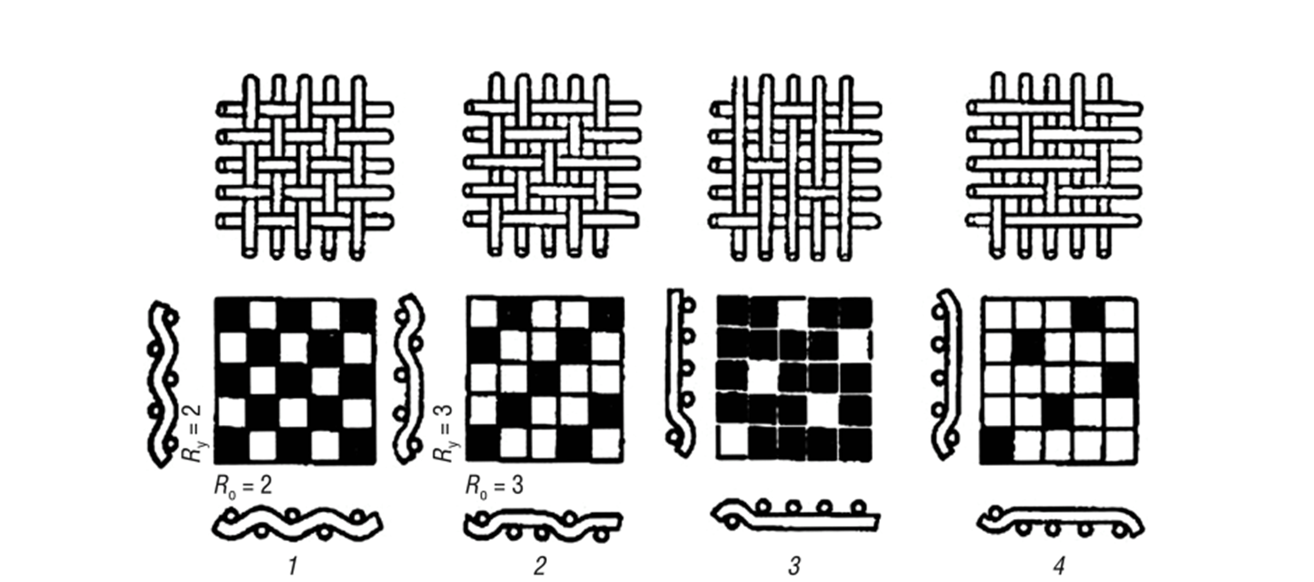
1 – полотняное переплетение
2 – саржевое переплетение
3 – атласное переплетение
4 – сатиновое переплетение

